Приложение № 1

к Решению Думы Камышловского городского округа

от _______________ №___________

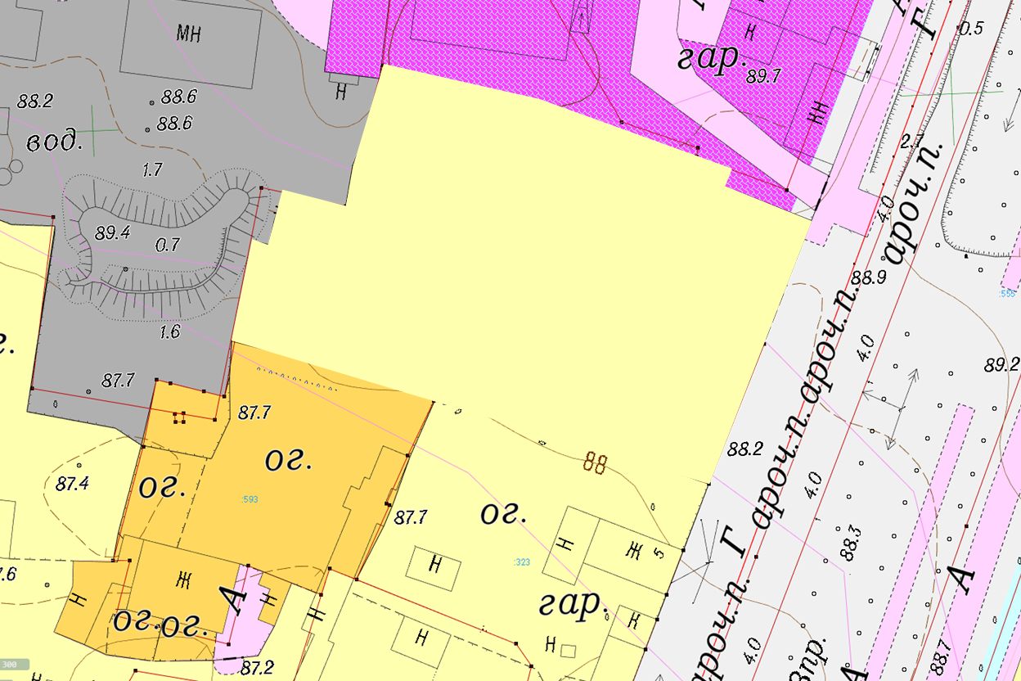

**Ж-1**

Перезонировать территориальную зоны Ж-2 (Зона малоэтажных многоквартирных жилых домов) в территориальную зону Ж-1 (Зона застройки индивидуальными жилыми домами) в границах земельных участков с кадастровыми номерами 66:46:0103002:2025, 66:46:0103002:3089 и прилегающую территорию

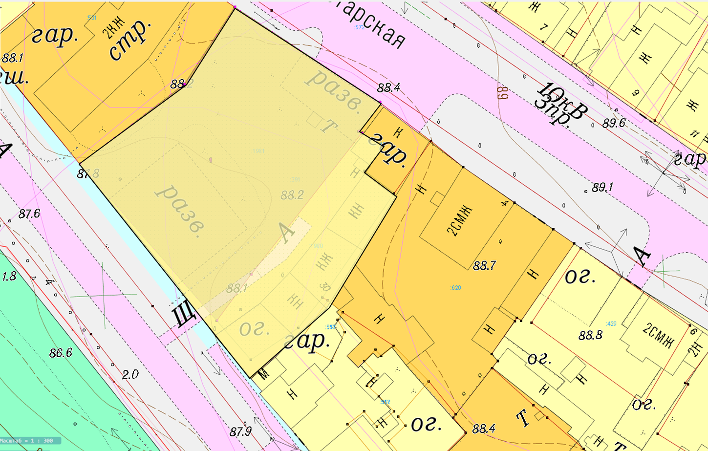

Приложение № 2

к Решению Думы Камышловского городского округа

от _______________ №___________

Перезонировать территориальную зоны Ж-2 (Зона малоэтажных многоквартирных жилых домов) в территориальную зону Ж-1 (Зона застройки индивидуальными жилыми домами) в границах земельных участков с кадастровыми номерами 66:46:0103002:1981, 66:46:0103002:1980

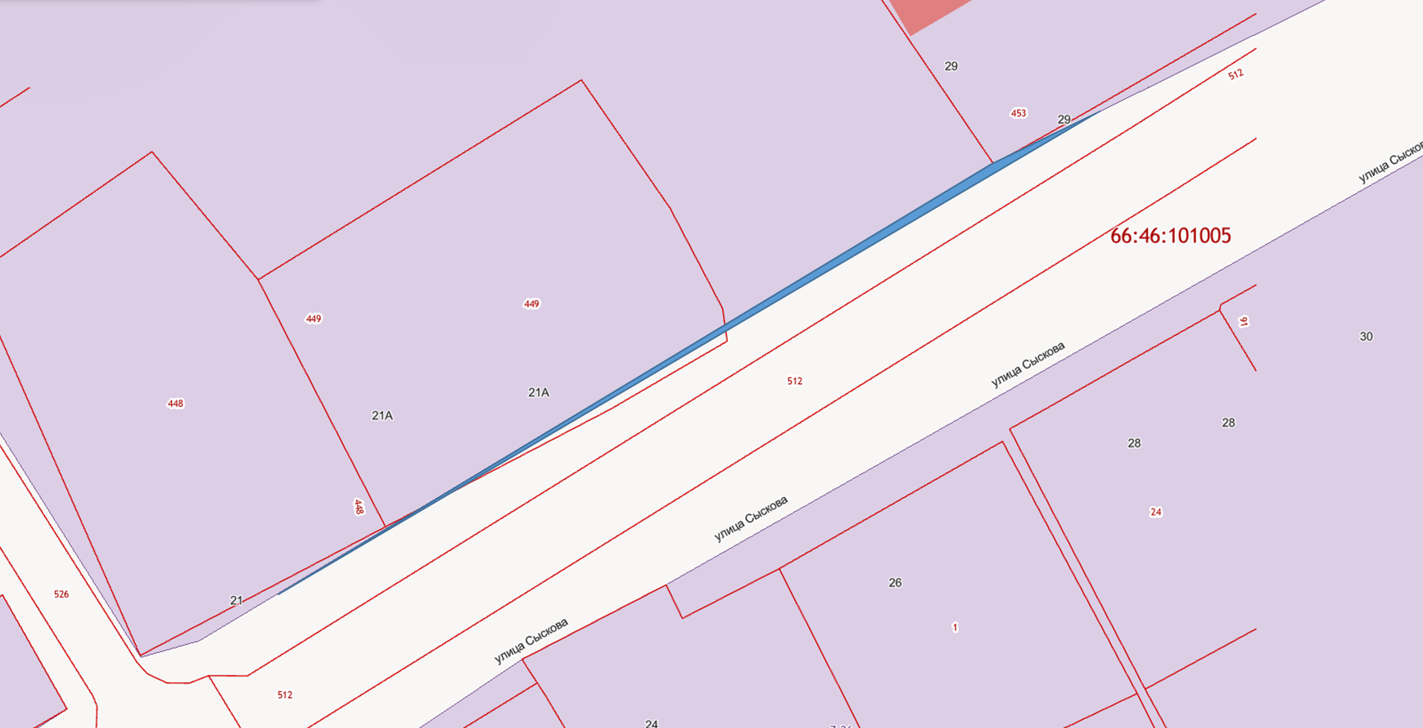

Перезонировать часть территориальной зоны ЗОП (Зона общего пользования) в территориальную зону Ж-1 (Зона застройки индивидуальными жилыми домами) в целях приведения в соответствие границ земельного участка с кадастровым номером 66:46:0101005:449

66:46:0101005:449

**Ж-1**

**Ж-1**

Приложение № 3

к Решению Думы Камышловского городского округа

от _______________ №___________

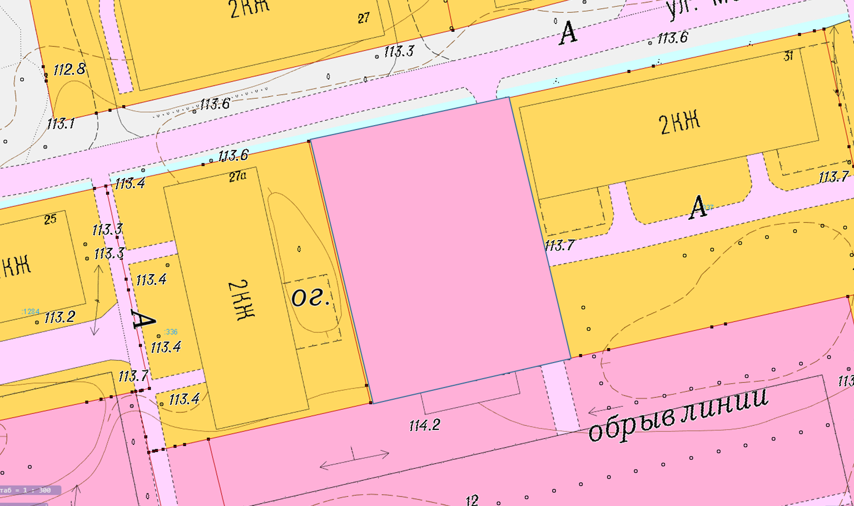

**ОД(С-7)**

**ОД(С-7)**

Исключить часть территории в границах земельного участка с кадастровым номером 66:46:0104002:338 из территориальной зоны Ж-2 (Зона малоэтажных многоквартирных жилых домов), и включить в границы территориальной зоны ОД(С-7) (Зона школьных, дошкольных учебных комплексов)

Приложение №4

к Решению Думы Камышловского городского округа

от _______________ №___________